Численные методы в среде MATLAB

лАБОРАТОРНАЯ РАБОТА №6  
Решение систем нелинейных алгебраических уравнений итерационными методами

ВЫПОЛНИЛ: СТУДЕНТ ГУРППЫ КС-26 Неруссков Д.О. Преподаватель: к.т.н. Филиппова Е.Б.

2023

Исходные данные

$$\left\{\begin{matrix}2x^{6}+y^{2}=1980 \\ 8\exp\left(x\right)-9\exp\left(y\right)=19x+66y\end{matrix}\right.$$

$$\left\{\begin{matrix}1980-2x^{6}-y^{2}=0 \\ 19x+66y-8\exp\left(x\right)+9\exp\left(y\right)=0\end{matrix}\right.$$

Практическая часть

1. Решить СНАУ с использованием функции *fsolve()* и построить графики функций:

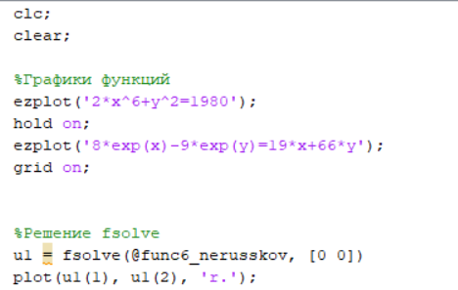

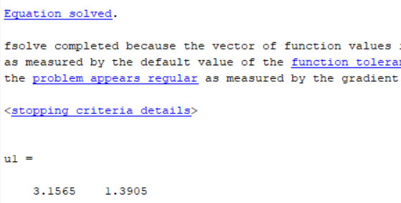

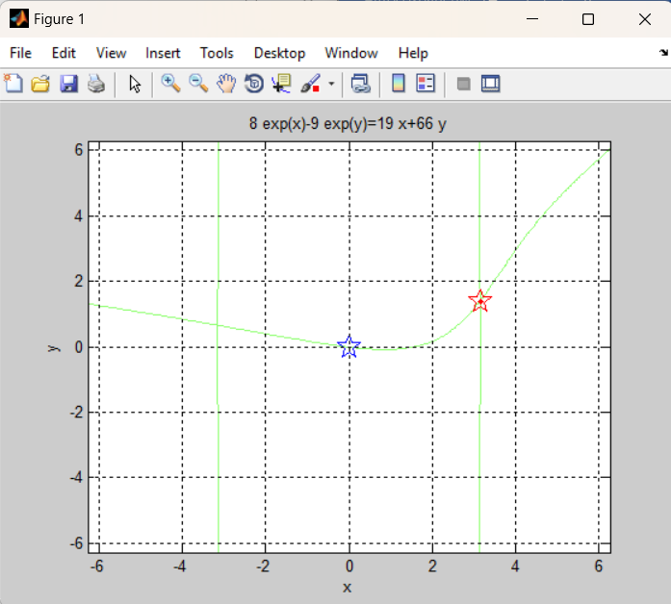

1. Решить СНАУ методом простых итераций:

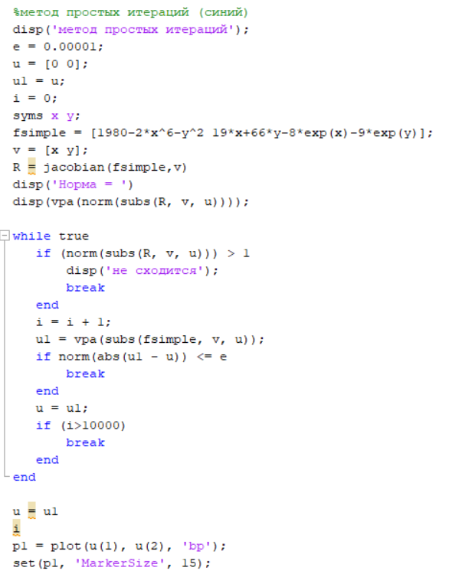

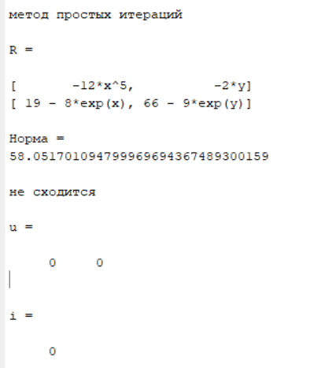

1. Решить НАУ с помощью метода Ньютона:

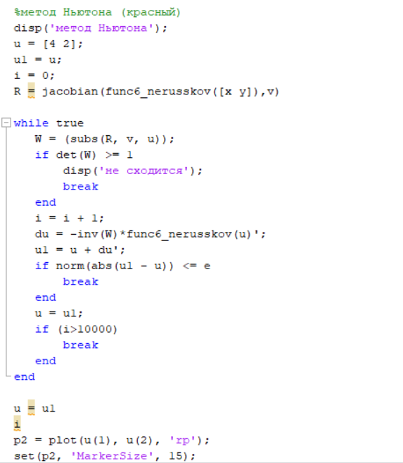

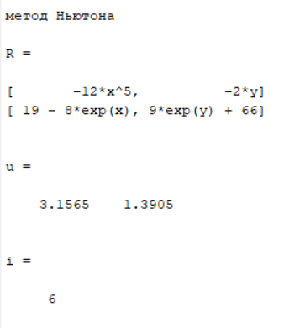

Выводы

Метод простых итераций не сошёлся в силу невыполнения условия сходимости

$$\left\{\begin{matrix}\left|\frac{δφ_{1}}{δx_{1}}\right|+\left|\frac{δφ_{2}}{δx_{1}}\right|<1 \\ \left|\frac{δφ_{1}}{δx_{2}}\right|+\left|\frac{δφ_{2}}{δx_{2}}\right|<1\end{matrix}\right. .$$

Это ещё раз доказывает, что несмотря на вычислительную сложность, метод Ньютона предпочтительнее к использованию в общем случае: помимо того, что сам метод не накладывает множество дополнительных ограничений, он ещё и сходится к правильному ответу за незначительное количество операций.